**ПАСПОРТ**

**На угловую пневмо дрель с зажимным патроном DR. 3/8”**

**Force 82734**

**Force 82734**

**Мини Пневмодрель пистолетного типа с реверсным вращением и зажимным патроном 10мм.**

**Применяется при проведении сверлильных работ.**

* Корпус из алюминиевого сплава.
* Направление вращения: прямое и реверсивное.
* Размер патрона. Ø9,5мм
* Частота вращения на холостом ходу Vх/х=1500об/мин,
* Расход потребляемого воздуха на холостом ходу 300л/мин, (0,3м³/мин)
* Оптимальное рабочее давление в пневмо магистрали Р=6,3кг/см², (6,3Атм),
* Присоединительный штуцер (в комплекте). 1/4"(M) x ORION
* Вес пневмодрели 1,400кг.
* Длинна пневмодрели с патроном 210мм (8,3”)
* Воздушный шланг с внутренним сечением (оптимально). 6,4мм (1/4”)

***Характеристика***

Этот инструмент используется для сверления отверстий с использованием свёрел имеющих хвостовик до D9,5мм. Большая скорость вращения, малые габариты и угловая форма дают возможность работать в труднодоступных местах и повысить производительность труда.

***Инструкция по эксплуатации***

***1. Применение***

Этот инструмент идеально подходит для засверливания отверстий в труднодоступных местах.

***2. Меры предосторожности***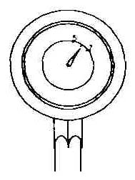

***2.1. Давление воздуха***

Максимальные технические характеристикидостигаются при давлении 6.3 бар. Рабочий диапазон давления от 5 до 7 бар (70-100 psi).

***2.2. Пневмо линия***

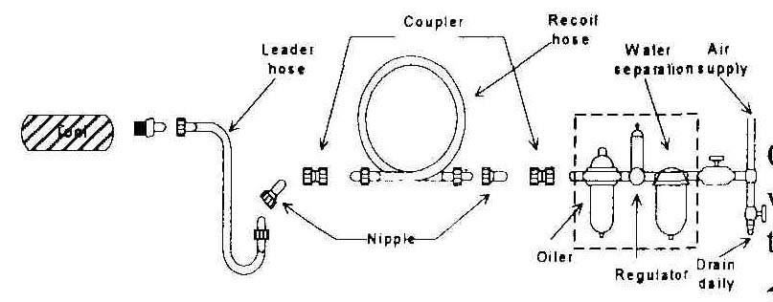***.2. Пневмо линия***

Для соединения компрессора с персональным постом пневмо инструмента, необходимо использовать шланг диаметром не менее 3/8”. Сжатый воздух охлаждается, и частицы воды конденсируются на стенках ресивера и шлангах, а из ресивера и пневмо линии влага может попасть в механизм инструмента, что может вызвать неполадки и выход из строя. Поэтому следует установить фильтр и лубрикатор между компрессором и инструментом (пост). А из ресивера компрессора и фильтра отстойника поста, регулярно сливать скопившийся конденсат. Используйте компрессор c мощностью двигателя от 2.4 л.с. Часто под каждый инструмент нужно делать свой пост это обусловлено спецификой потребности воздуха инструментом.

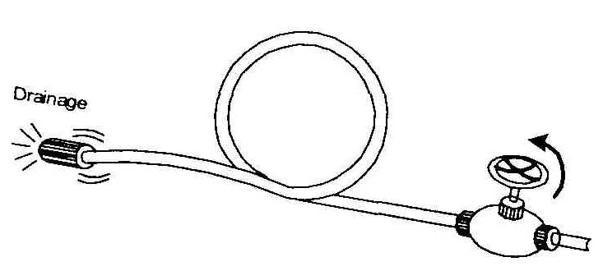***2.3. Воздушный шланг***

Прочистите шланг струей сжатого воздуха перед соединением шланга с пневмо инструментом. Это предотвратит попадание в инструмент влаги и пыли, находящейся внутри шланга, что в свою очередь предотвратит образование ржавчины или поломок. Чтобы компенсировать падение давления у шлангов более 7,6 м, необходимо увеличить давление или пневмо линию, подводить как можно ближе к рабочему месту.

***2.4. Присоединяемые инструменты***

Используйте сверла или переходники в хорошем рабочем состоянии. Необходимые инструменты, предназначающиеся для этого инструмента, описаны в спецификации как «посадочный размер».

***2.5*.** Во время работы с инструментом должна быть предусмотрена защита глаз, ушей, рта, а на руки одеты перчатки.

**2.6.** Рабочее место должно хорошо проветриваться.

**2.7.** При перебоях электроэнергии компрессор необходимо выключить.

***3. Эксплуатация.***

***3.1. Включение***

Убедитесь в правильном и надежном подключении к воздушной магистрали. Проконтролируйте правильность настройки давления в рабочем шланге инструмента и наличие масла в лубрикаторе. Для работы с инструментом, нажмите на спусковую кнопку, расположенную на внутренней стороне рукоятки.

Внимание!!! Инструмент начнет вращаться через несколько секунд после нажатия на рычаг. После выполнения необходимых работ, для безопасности и сохранности поместите инструмент, после полной его остановки на подставку или повесьте в корзину-кобуру.

***3.2 Направление вращения***

На данной моделе, переключение осуществляется тумблером-переключателем, расположенном с лева от спусковой кнопки на ручке, в одну и в другую сторону. Перед началом работы нужно убедиться в направлении вращения. «F» - означает движение вперед, т.е. по часовой стрелке, а «R» показывает направление движения против часовой стрелки (если смотреть с позиции пользователя).

***Техническое обслуживание***

***4.1. Смазка***

Перед соединением шланга, накапайте 4 или 5 капель пневматического масла в воздухозаборник пневмоинструмента. Использование других видов масла может повлечь ухудшение рабочих характеристик или поломку инструмента. Если другое масло случайно попало в инструмент, то уберите его немедленно. Также, необходимо каждые 3-4 часа работы смазывать пневмо/инструмент. Масла поступающего через лубрикатор для бесперебойной работы инструмента не достаточно.

***4.2 Хранение***

Избегайте хранения инструмента в местах повышенной влажности. Попадание влаги внутрь может вызвать появление ржавчины и как следствие преждевременный выход из строя. Перед хранением и после каждого использования, смажьте воздухозаборник маслом и включите его на короткое время.

***4.3 Утилизация***

Если инструмент настолько серьезно поврежден, что его больше нельзя использовать. Не сжигайте! Утилизируйте его сдав в пункт приема металлов.

***Внимание!!!***

1. Инструмент не должен использоваться во взрывоопасных местах**.**
2. Отсоединяйте шланг перед сменой и наладкой присоединяемых инструментов.
3. Избегайте попадания волос или частей одежды на инструмент во время работы.
4. Стойте устойчиво, и наденьте на руки перчатки во избежание травмы, вызванной силой возможного инерционного момента вращения при включении инструмента.
5. Неожиданное направление вращения может вызвать опасную ситуацию.
6. Ошибки при работе являются главными причинами серьезных увечий или смерти. Не оставляйте инструмент включенным без присмотра.
7. Маска для глаз, предотвращает опасность попадания в глаза стружки или металлических осколков, летящих из-под инструмента, при высоких скоростях работы.
8. Маска для лица предотвращает вдыхание пыли и строительного мусора опасного для здоровья. Излишнее высокое давление и вращение на холостом ходу ускоряет износ инструмента и может вызвать опасную ситуацию.
9. . Излишнее высокое давление и вращение на холостом ходу ускоряет износ инструмента и может вызвать опасную ситуацию.